Normativa gràfica Ajuntament de Barcelona

Col·laboració de l’Ajuntament:
Dossiers, cartells, Banners, Flyers, etc..

Quan l’Ajuntament de Barcelona no és l’emissor principal, sinó col·laborador o bé dona suport a una activitat, l’entitat organitzadora haurà d’incorporar els següents logos de l’Ajuntament, especificant a dalt: Amb el suport /Amb la col·laboració

En les peces en quadricromia:

Sobre fons blanc o colors  clars | Sobre fons negre | Sobre fons vermell
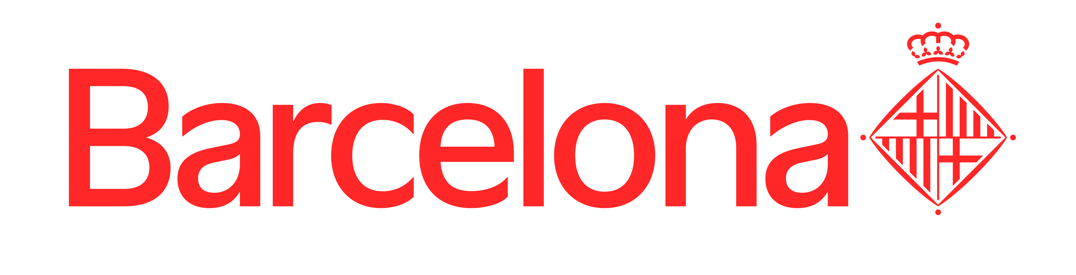 | 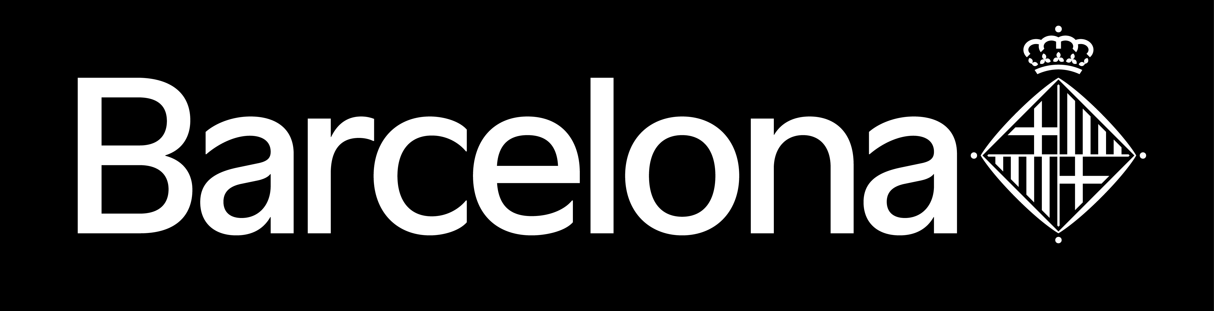 | 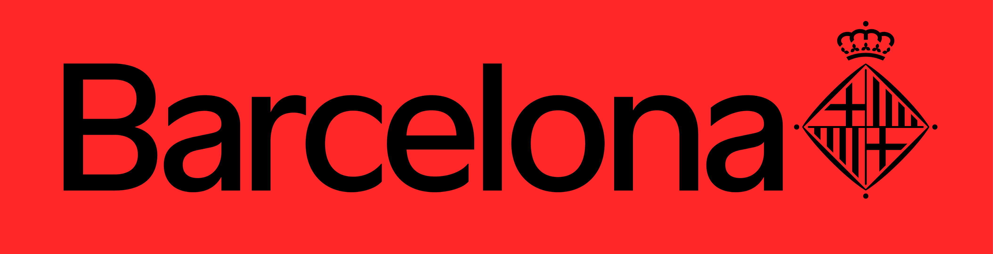

Si la peça va a 1 o 2 tintes hi ha diverses opcions en funció del fons de la peça:

Sobre fons blanc o gris | Sobre fons negre
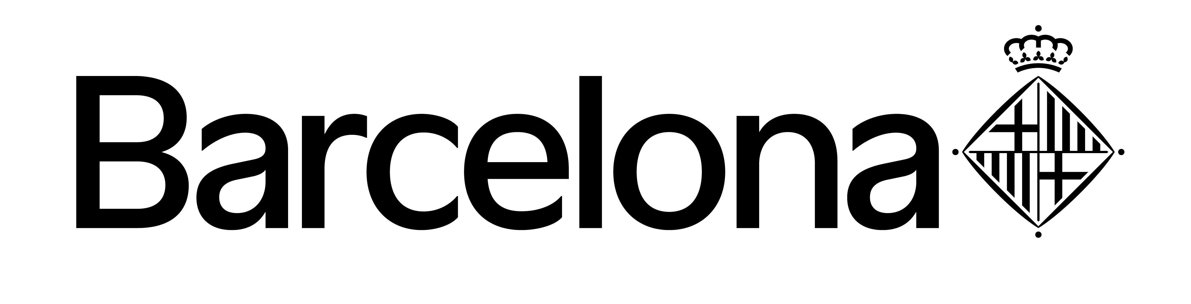

Especificacions en la ubicació del logo Ajuntament :

El logo, en el cas de les col·laboracions, MAI ha d’anar a sang. Sempre ha de deixar
una separació amb els marges dels costats i/o amb els altres logos que apareguin.

On descarregar el logo Ajuntament ( format jpg, png, eps*)
https://ajuntament.barcelona.cat/normativagrafica/

*Es recomana descarregar el format eps (vectorial) per a què no aparegui el requadre
blanc, negre, vermell o gris.

